Polska w gronie liderów monitorowania niebezpiecznych produktów nieżywnościowych
- W 2020 r. UOKiK przekazał 148 zgłoszeń dotyczących prawie 3,5 mln sztuk niebezpiecznych produktów do systemu RAPEX.
- Najwięcej zgłoszeń dotyczyło zabawek - 73, sprzętu elektrycznego i oświetleniowego – 28 oraz sprzętu ochrony indywidualnej - 24.
- Ładowarka USB, zabawka typu slime, maseczka do ochrony osobistej – to przykłady produktów, które usunęliśmy z rynku dzięki platformie RAPEX.
[Warszawa, 2 marca 2021 r.] System RAPEX – Safety Gate (Rapid Alert System for dangerous non-food products) to unijny system szybkiej wymiany informacji o niebezpiecznych produktach nieżywnościowych. Głównym jego celem jest zapewnienie dobrej komunikacji między członkami Unii i Komisją Europejską na temat produktów stwarzających zagrożenie. W systemie znajdują się także dane o działaniach, jakie podjęły państwa członkowskie bądź sami przedsiębiorcy, aby wykluczyć lub ograniczyć obrót niebezpiecznymi produktami. W systemie RAPEX uczestniczą państwa należące do Europejskiego Obszaru Gospodarczego (27 członków Unii Europejskiej oraz Islandia, Liechtenstein i Norwegia).
- Aktywnie uczestniczymy w systemie RAPEX, zgłaszając niebezpieczne produkty wykryte w naszym kraju. Reagujemy również na zgłoszenia innych państw, szczególnie gdy za zagrożenie odpowiedzialny jest polski przedsiębiorca. Dzięki platformie RAPEX możliwa jest szybka eliminacja z rynku produktów niebezpiecznych. Podległa Prezesowi UOKiK Inspekcja Handlowa przez cały rok sprawdza jakość i bezpieczeństwo zabawek, mebli, narzędzi i wielu innych produktów dostępnych w polskich sklepach. Korzystają na tym konsumenci, którzy powinni mieć dostęp wyłącznie do bezpiecznych artykułów – wyjaśnia Tomasz Chróstny, Prezes UOKiK.
System RAPEX obejmuje produkty nieżywnościowe przeznaczone dla konsumentów oraz takie, co do których istnieje prawdopodobieństwo, że mogą zostać przez nich użyte. Rejestr nie zawiera natomiast informacji na temat środków farmaceutycznych, wyrobów medycznych, pasz ani żywności - ta ostatnia grupa posiada własny system (RASFF).
Nasze działania w 2020 roku
Jak wynika z ostatniego raportu Komisji Europejskiej, dotyczącego funkcjonowania RAPEX, od 2013 roku liczba powiadomień dotyczących niebezpiecznych produktów wzrosła prawie pięciokrotnie. W 2020 r. Urząd Ochrony Konkurencji i Konsumentów przekazał 148 zgłoszeń dotyczących prawie 3,5 mln sztuk niebezpiecznych produktów. Plasujemy się na czwartej pozycji wśród państw uczestniczących w systemie (za Niemcami – 430 notyfikacji, Wielką Brytanią – 309 notyfikacji oraz Węgrami – 169 notyfikacji). Polskie zgłoszenia dotyczyły w największym stopniu zabawek - 73, sprzętu elektrycznego i oświetleniowego – 28 oraz sprzętu ochrony indywidualnej - 24.
Notyfikacje dotyczące zabawek dotyczyły głównie ich wad konstrukcyjnych lub materiałów, z jakich są wykonane, w tym ich składu chemicznego. Zagrożenie dla najmłodszych konsumentów mogą stanowić również zbyt małe elementy, które łatwo odłączają się od zabawki i mogą zostać połknięte przez dziecko. Do systemu RAPEX zgłosiliśmy m.in. lalki zawierające ftalany, tj. estry kwasu ftalowego, które zmiękczają plastik i nadają mu elastyczność. Ich dopuszczalna ilość w zabawkach to nie więcej niż 0,1 proc. Wyższe stężenie jest niebezpieczne dla zdrowia - może powodować zaburzenia płodności, grozić uszkodzeniem nerek lub wątroby, rozwojem astmy, a nawet nowotworów.
Do systemu RAPEX trafiły również popularne slime’y zwane glutkami. To miękkie zabawki o konsystencji galaretki lub żelu, łatwe do ugniatania. W zabawkach tych eksperci z laboratorium UOKiK stwierdzili przekroczoną migrację boru, nadającego zabawce elastyczności. Nie powinno być go więcej niż 300 mg/kg. W przeciwnym razie może powodować mdłości, wymioty, nadmierne pobudzenie, a nawet zaburzenia układu nerwowego.
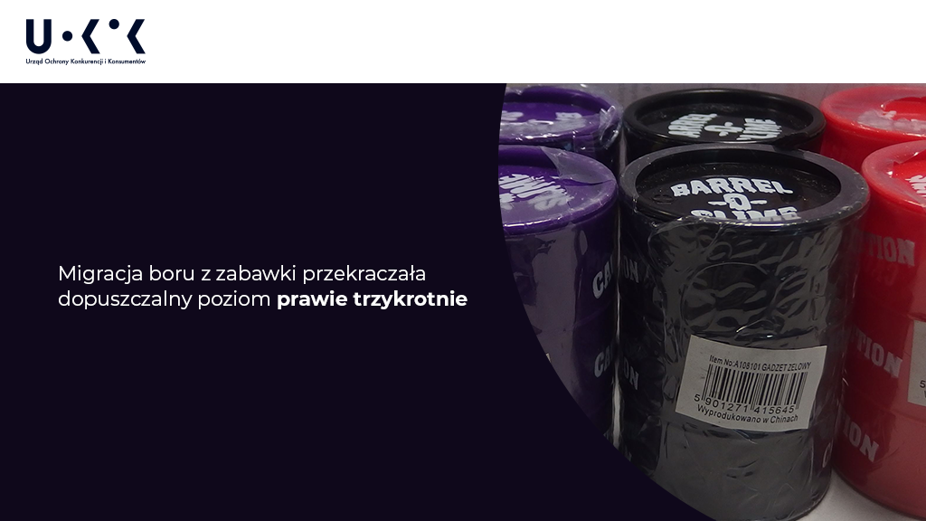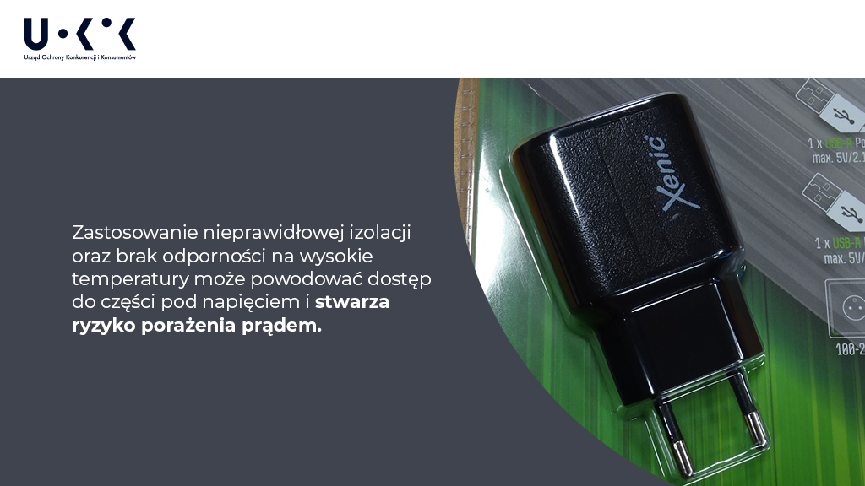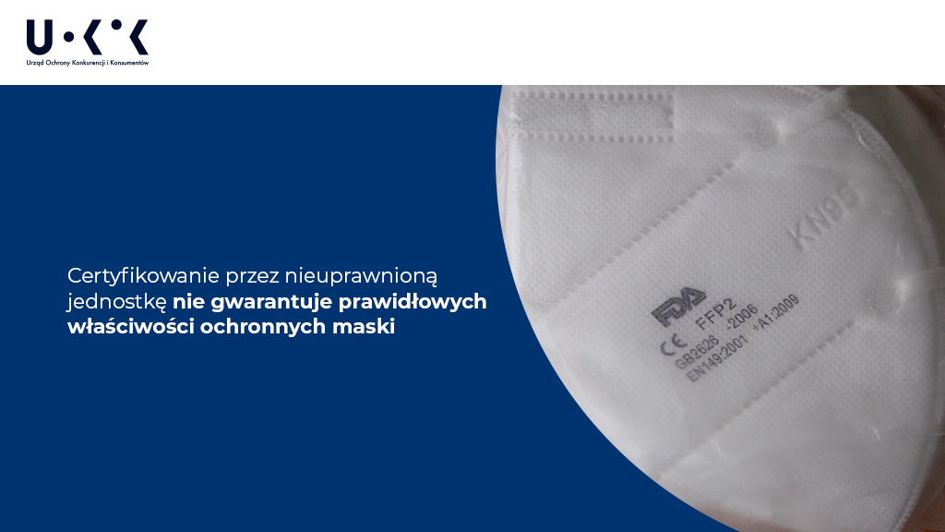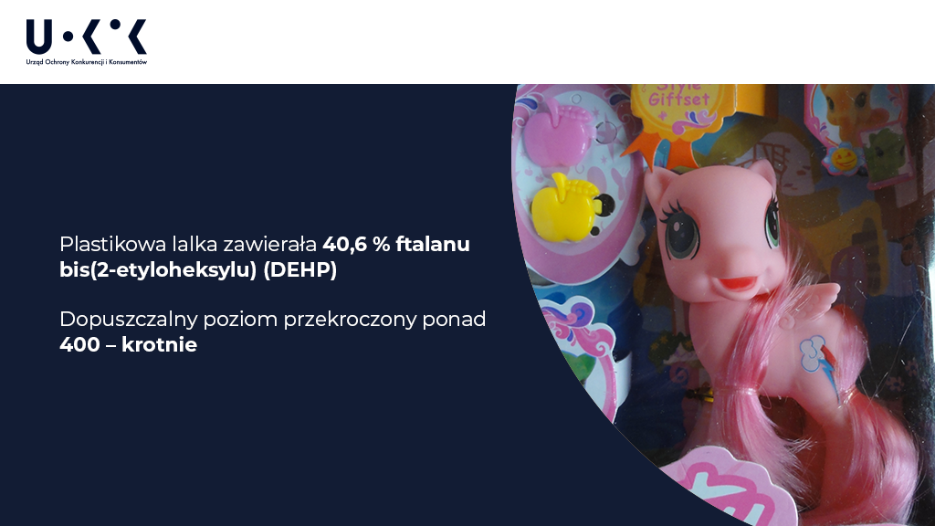
Pobierz raport Komisji Europejskiej podsumowujący system RAPEX – Gate Safety w 2020 roku.

Pomoc dla konsumentów:
Tel. 801 440 220 lub 22 290 89 16 – infolinia konsumencka
E-mail: porady@dlakonsumentow.pl
Rzecznicy konsumentów – w Twoim mieście lub powiecie
Inspekcja Handlowa – w Twoim województwie

